Langkah Praktkum Bagian A
1. Unduh Flutter SDK dari situs resmi (docs.flutter.dev), ekstrak, lalu tambahkan folder flutter/bin ke PATH.
2. Pasang Android Studio dan Android SDK, lalu buat satu emulator lewat Device Manager.
3. Pasang ekstensi Flutter dan Dart di editor.
4. Buka terminal dan jalankan perintah di bawah.
5. Perbaiki semua tanda silang yang muncul (misalnya lisensi Android).
Pada point ke 5, modul praktikum 1 mengarahkan kita untuk menapilkan centang atau ceklis yang sudah terinstal:
“flutter doctor”
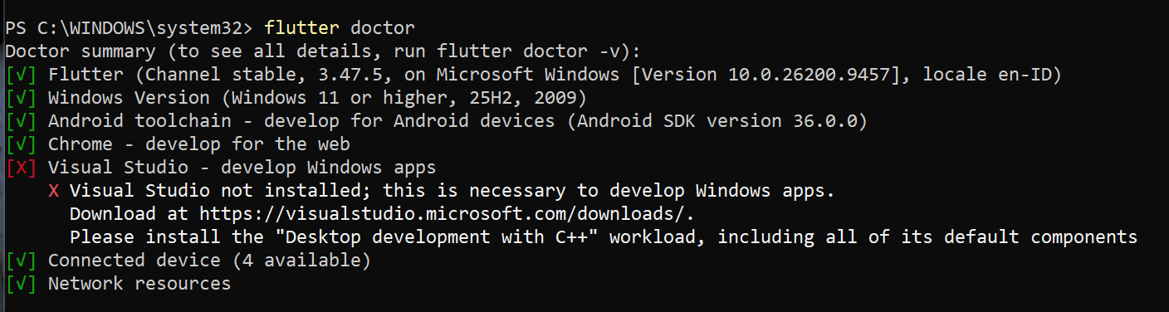
Dapat dilihat beberapa sudah ceklist (yang berwarna hijau) dan ada 1 yang berwarna merah atau dapat dikatan tidak terinstall, saya tidak menginstall tersebut karena tujuan dari praktikum ini adalah android flutter bukan windows app, dan sesuai modul praktikum yang harus ditujunjukkan kepada dosen iyalah flutter, Android toolchain, dan editor.

Langkah Praktikum Bagian B
Langkah selanjutnya adalah membuat proyek pertama kita untuk praktikum 1 dengan menggunakan command:
flutter create praktikum_1
cd praktikum_1
flutter run

Langkah Praktikum Bagian C
Folder File | Fungsi
lib/main.dart | Titik masuk aplikasi (kode utama)
pubspec.yml | Konfigurasi proyek, dependesi, aset
android/,ios/ | Kode platform native
test/ | Berkas pengujian

Langkah Praktikum Bagian D
Pada Langkah ini kita masuk ke bagian folder file lib/main.dart dan menghapus seluruh bagian dari isi code tersebut dan digantikan dengan:
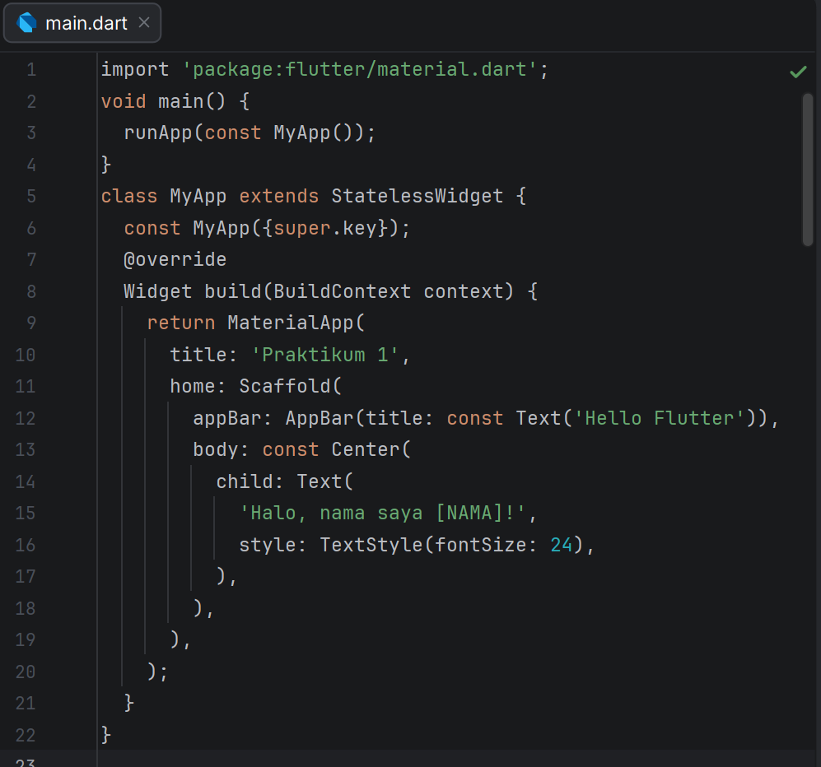
Dari arah yang sesuai dengan modul kita akan mengganti text pada code [NAMA!] dengan menggunakan nama asli masing masing menjadi:
Child: Text(‘Halo nama saya [Firaas Ferdinal]!,

Dan berikut dibawah ini merupakan hasil dari Langkah praktikum bagian D
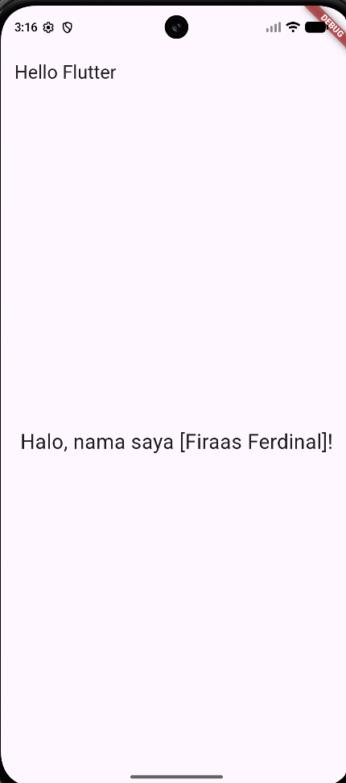

Langkah Praktikum Bagian E
Pada Langkah ini kita mengganti bagian isi dari body sebelumnya menjadi column:
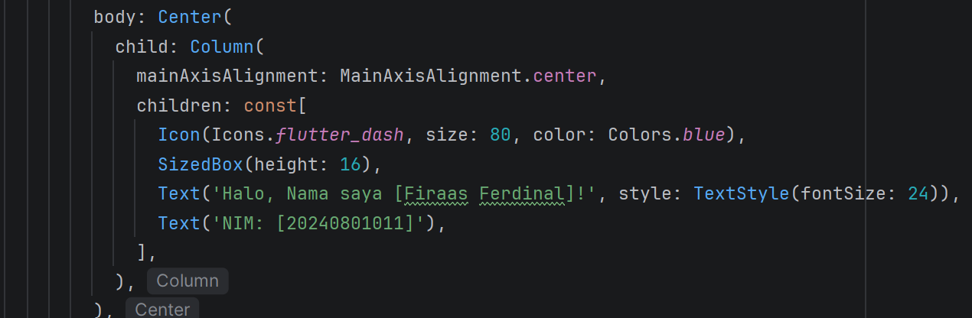
Dan berikut dibawah ini merupakan hasil dari Langkah praktikum bagian E
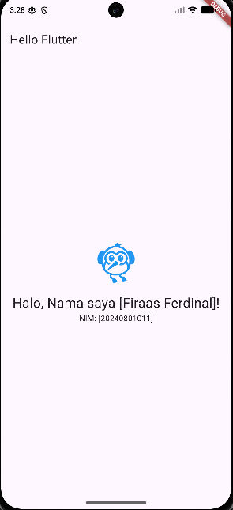
Langkah Praktikum Bagian F
Dibagian Langkah ini kita menambahkan 1 class lagi dibawah class MyApp seperti:
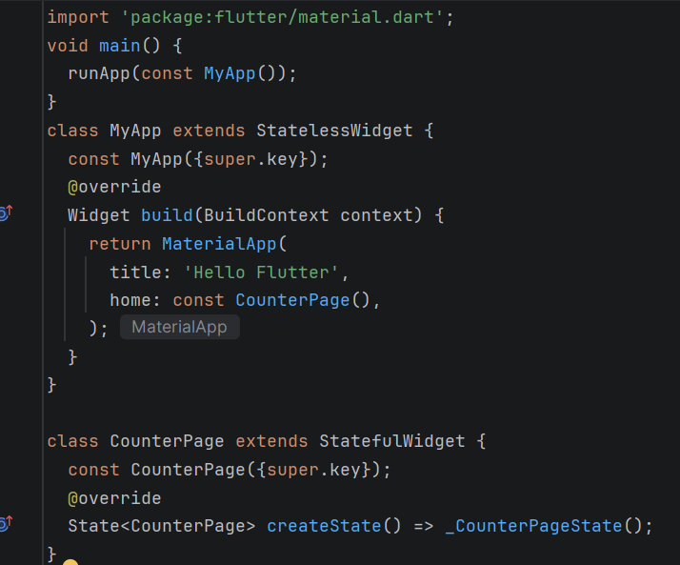
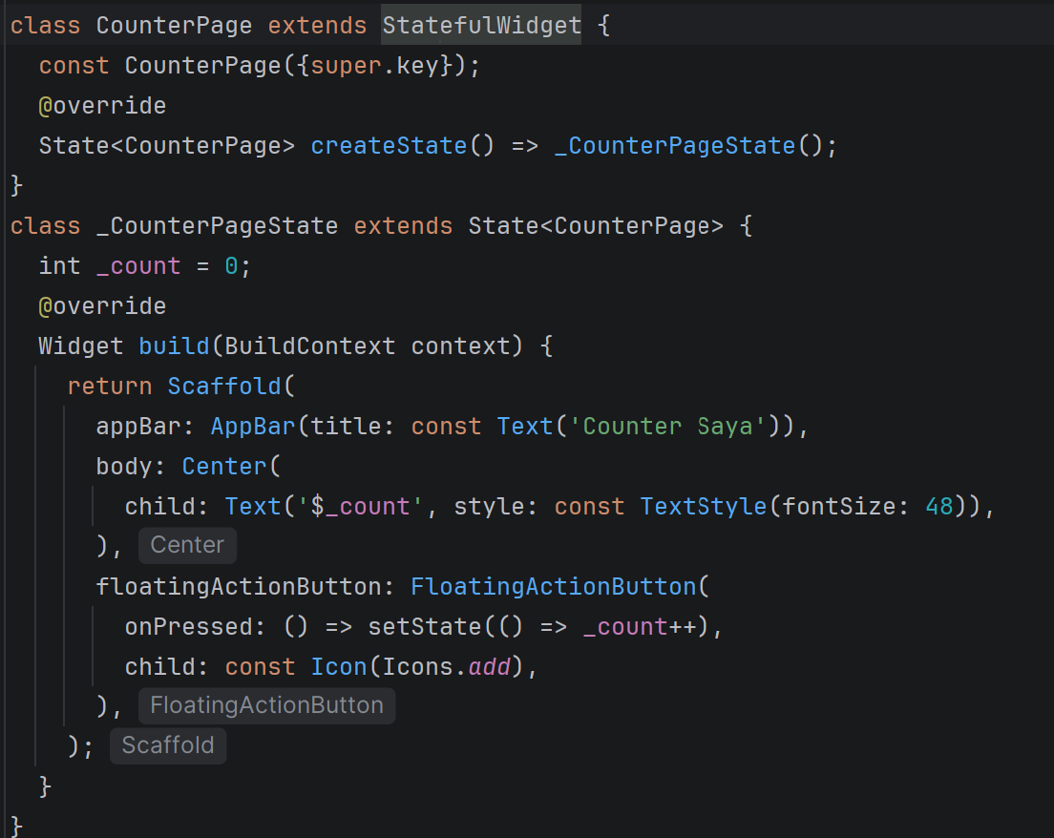

Dan berikut dibawah ini merupakan hasil dari Langkah praktikum bagian F
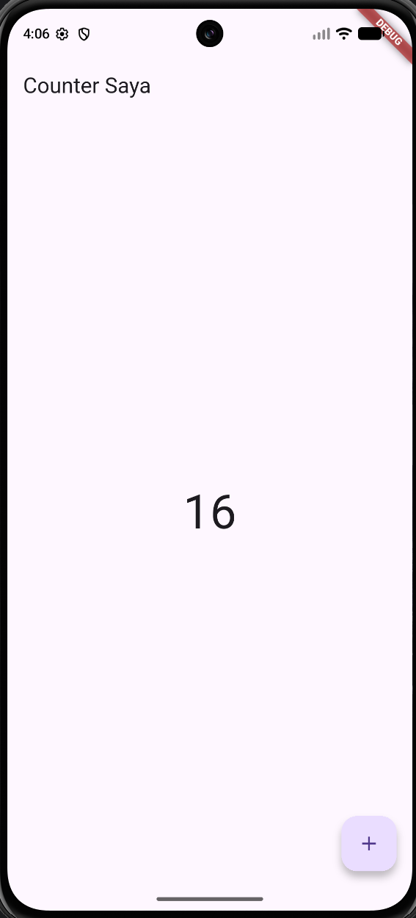

LATIHAN MANDIRI
1. Ubah warna AppBar dan warna teks sesuai selera (backgroundColor, color).
2. Tambahkan tombol kedua (Icons.remove) untuk mengurangi angka.
3. Tambahkan tombol reset yang mengembalikan angka ke 0.
4. Cegah angka menjadi negatif.

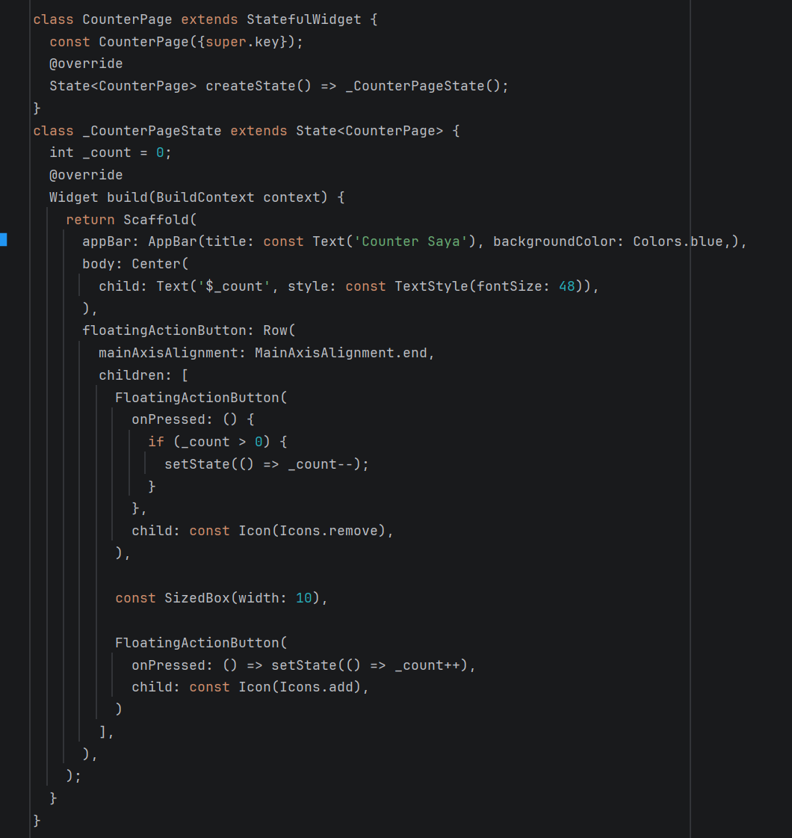

Hasil:
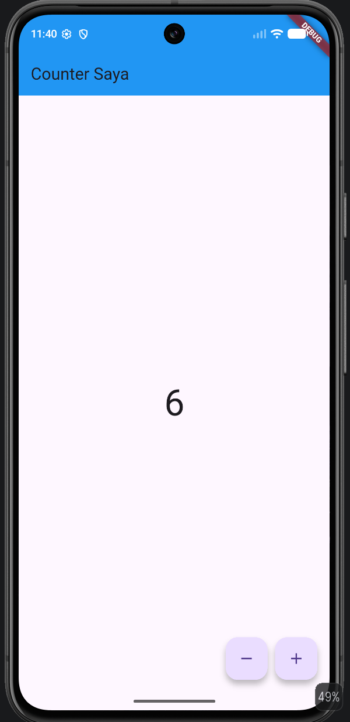
TUGAS:
Buat aplikasi "Kartu Perkenalan" satu halaman yang menampilkan: foto/ikon, nama, NIM, jurusan, dan hobi menggunakan Column, Text, Icon, dan SizedBox. Kumpulkan berupa tangkapan layar aplikasi berjalan dan tautan repositori (atau berkas main.dart).
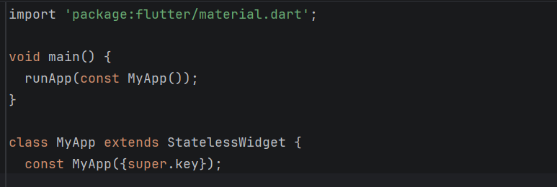
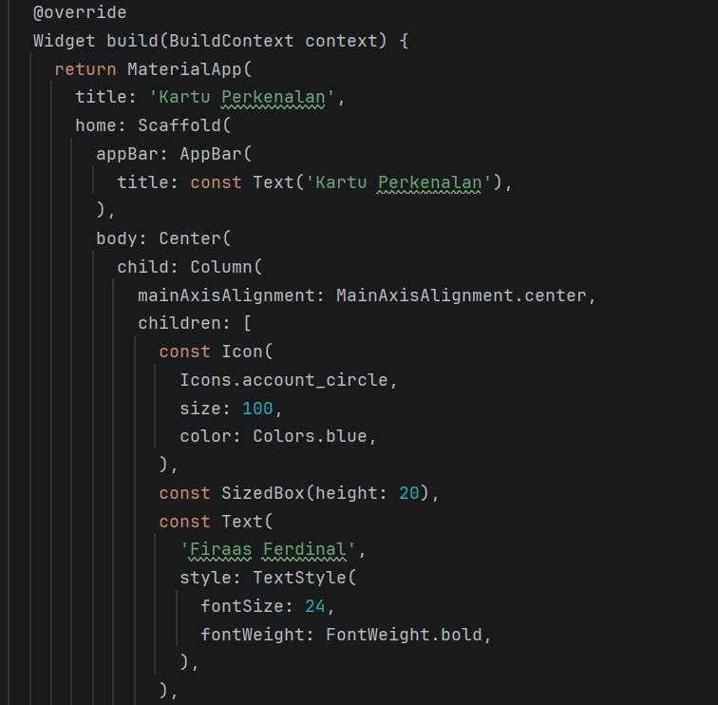
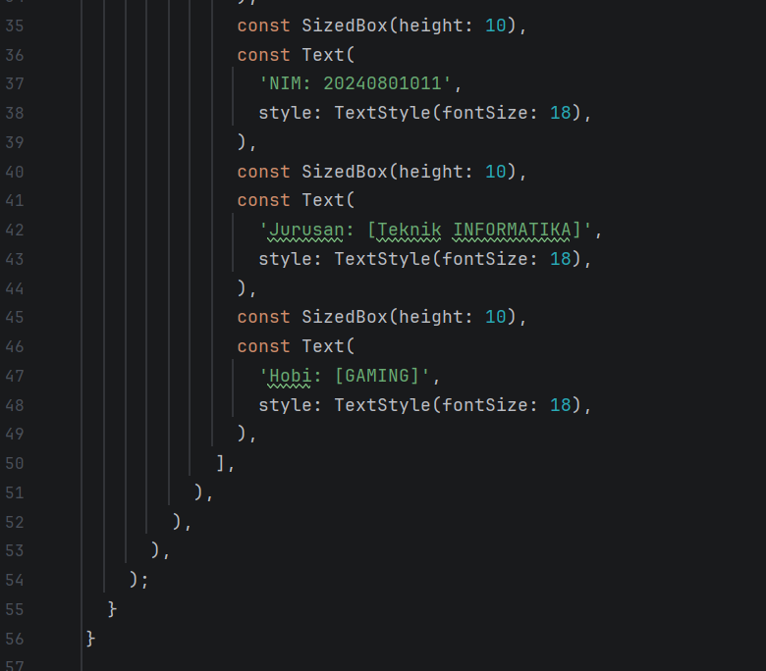

HASIL:
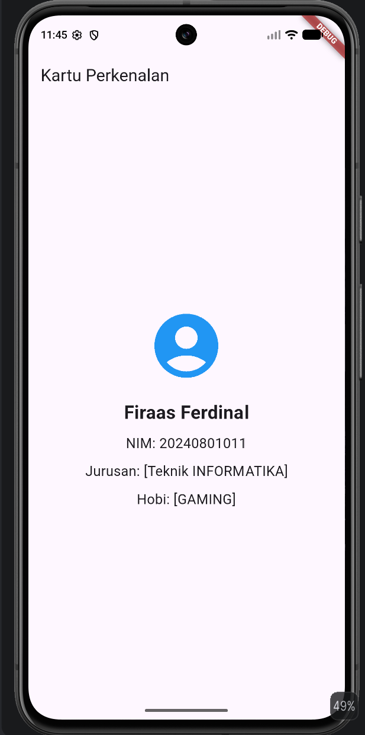
- Apa perbedaan StatelessWidget dan StatefulWidget?
Jawab: StatelessWidget itu komponen statis yang tampilannya nggak bakal berubah setelah dibuat karena nggak punya state internal, sedangkan StatefulWidget itu dinamis dan bisa berubah sewaktu-waktu selama aplikasi jalan karena punya kelas State khusus buat menyimpan data terupdate.

- Mengapa perubahan variabel _count perlu dibungkus setState()?
Jawab: Flutter tidak bakal peka kalau ada data berubah di memori, jadi perubahan _count wajib dibungkus setState() biar fungsi ini bisa ngasih tahu Flutter untuk langsung memicu re-render dan memperbarui tampilan angka baru di layar user.

- Apa keuntungan hot reload dibanding rebuild penuh?
Jawab: Fitur hot reload itu super cepat karena bisa menyuntikkan kode baru dalam hitungan milidetik tanpa menghilangkan state atau data terakhir yang lagi diinput, beda banget sama rebuild penuh yang butuh kompilasi ulang dari awal dan bikin semua data balik ke reset lagi

